（V2DH）顾客特殊要求
更新项目序号 | 更新项目名称 | 更新时间 | 客户协议编号
预审部分；1 | 材料 | 2016.2.26 | V2DH20160219
备注：更新的内容以蓝色字体显示。
共用部分：
- 标记:
  - 除非顾客特别说明（比如要求RoHS Compliance），否则不添加无铅标志
  - 如果客户没有特殊要求，所有的板子必须添加我司UL 标记（包括周期），如下图所示：
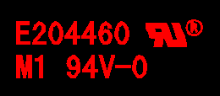
- 外形、拼板:
  - 拼板方面：如没有特别说明，拼板drawing不需和客户确认，拼板方式都由销售转单时与文件一起转到工程，如无请先与销售确认
- 其他:
  - 客户不接受单拼报废，不管是否批量,不需再问客户
预审部分：
1.材料：
如果要求符合ROHS， 则使用高TG板材， 即使制板说明里面要求为FR4， 也需要使用高TG板材
CAM部分： 无

